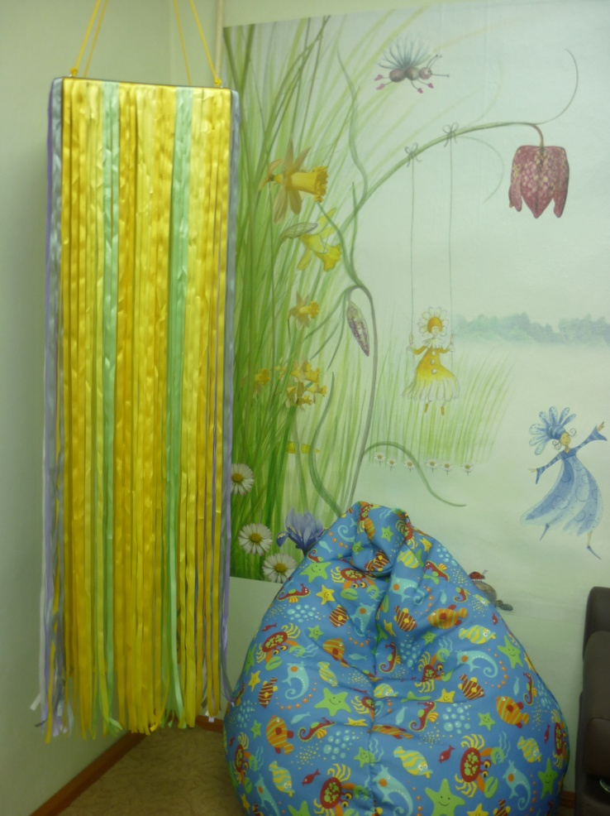
В 2015 году наша школа участвовала в конкурсе по предоставлению субсидий в рамках реализации программы ГП РФ «Доступная среда» на 2011-2015 годы. По результатам конкурса из федерального бюджета нам было выделено финансирование в размере 694, 0 тыс. рублей. Приобрели оборудование для кабинета педагога-психолога.
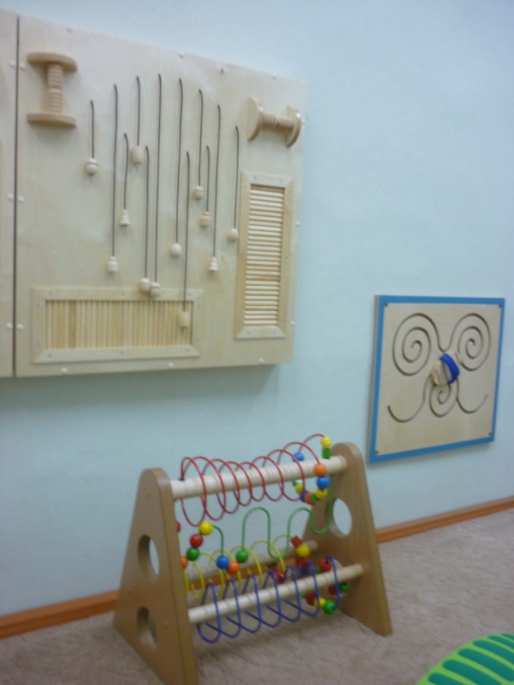
Развивающие панели
Сухой душ
Рисуем на песке
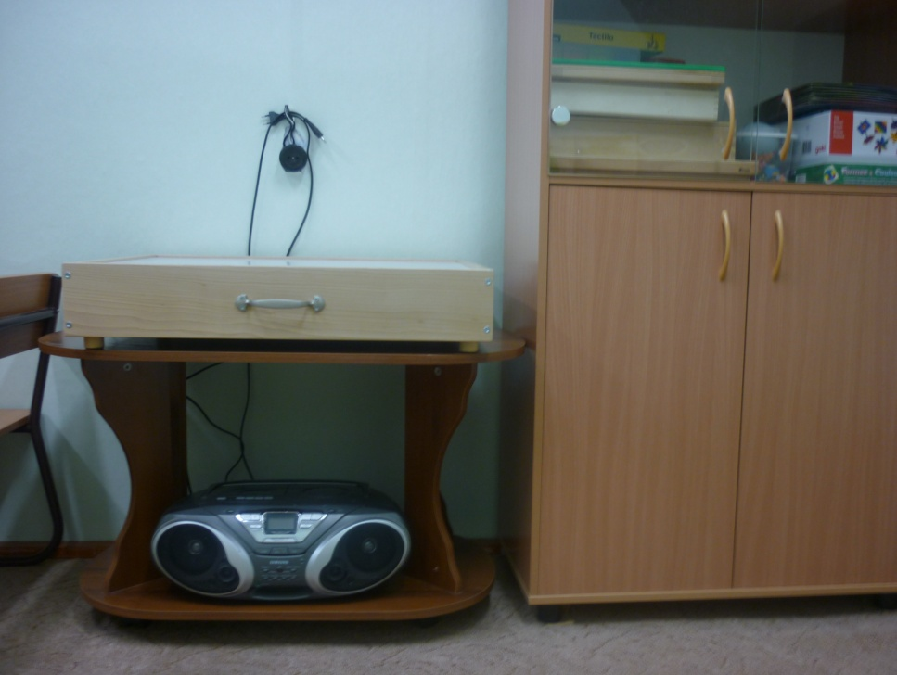

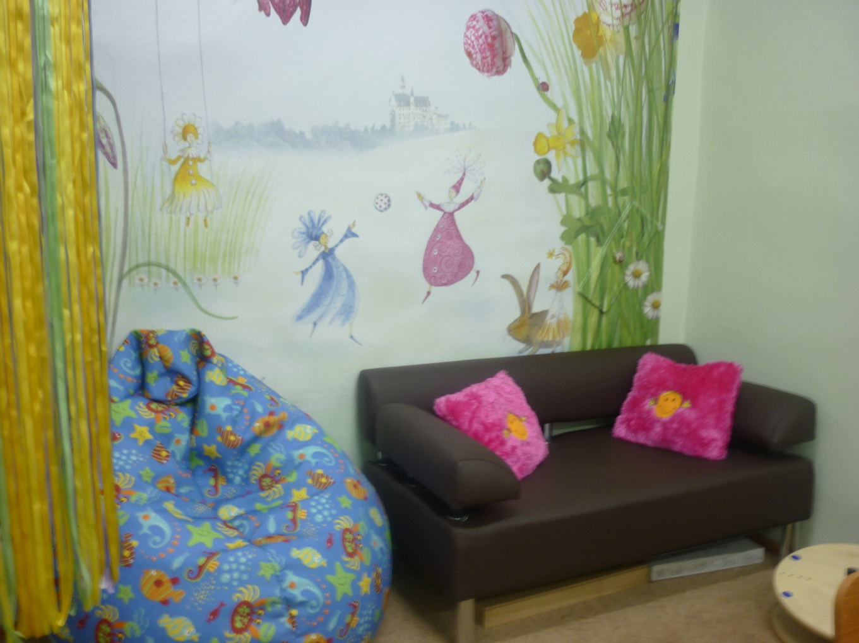
Тренажеры «Черепаха» и «Родео»
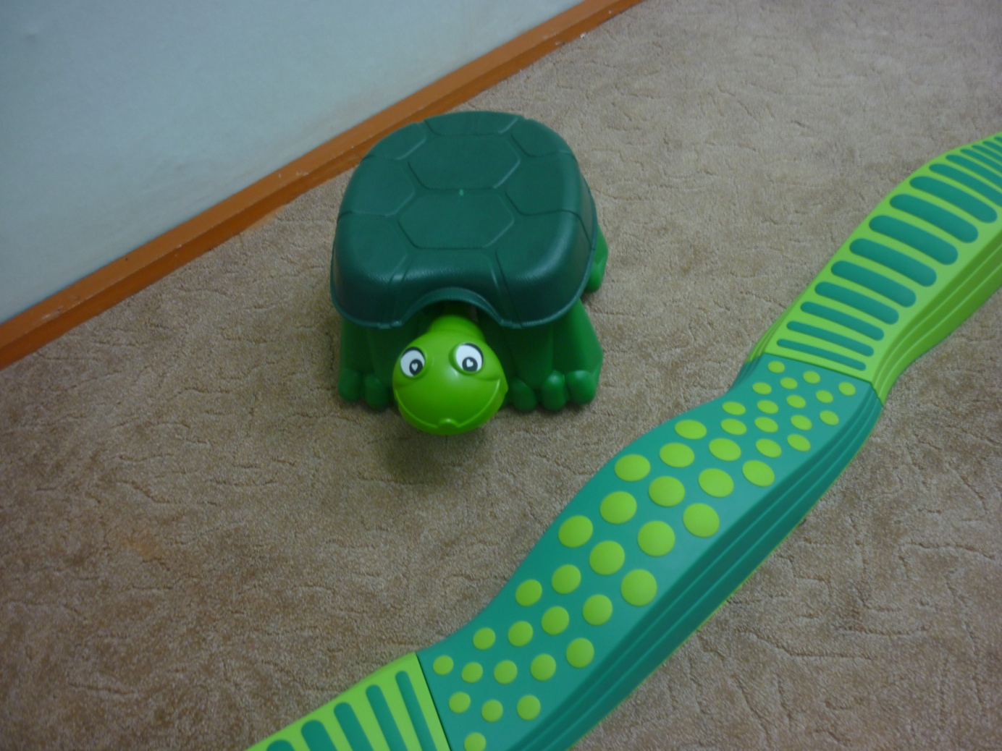
Тактильная дорожка
Световые эффекты

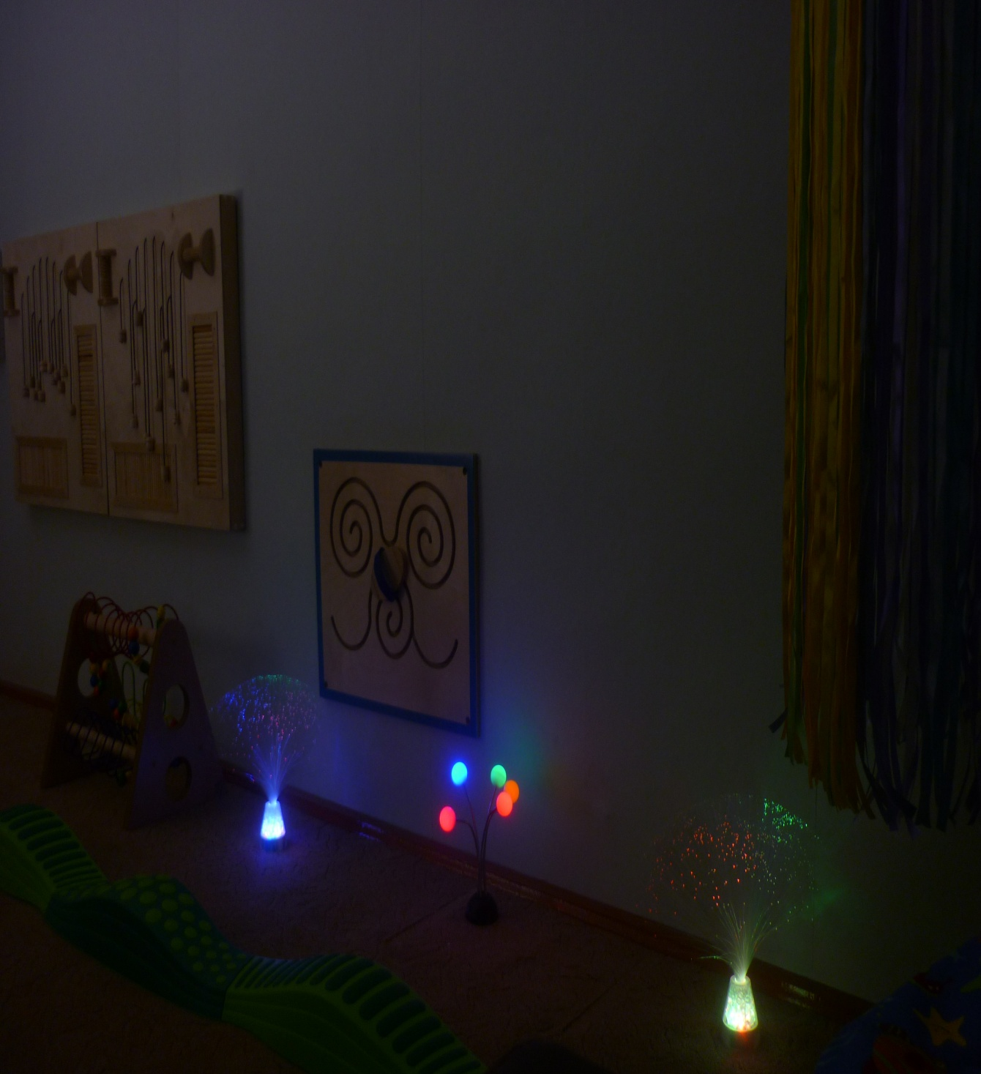

Развивающие игры